**BAB III**

**ANALISIS SISTEM**

1. **Tinjauan Organisasi**

Analisis sistem merupakan sebuah difinisi atau pengertian yang berkaitan dengan judul yang diambil oleh penulis, deskripsi teoritik juga merupakan pendefinisian dari variabel yang berkaitan dengan judul.

**A.1 Sejarah Singkat Organisasi**

PT Bina Techindo Solution merupakan sebuah perusahaan penyedia jasa internet terpercaya dan Pelatihan Training Mikrotik Tersertifikasi yang berkembang di Indonesia sejak tahun 2012. Penyedia jasa Training Mikrotik PT Bina Techindo Solution juga sebagai ISP yang melayani jaringan internet untuk perusahaan, Universitas, Sekolah atau pun Organisasi yang lain. Perusahaan yang didirikan dengan tujuan ingin memajukan dan mengingkatkan jasa internet di Indonesia, sejalan dengan kemajuan teknologi yang terus berkembang pesar di era modern saat ini, dimana "Internet telah mejadi menjadi bagain dari kebutuhan masyarakat umum(Individu maupun Perusahaan).

PT Bina Techindo Solution selalu berusaha memberikan nilai tambah atas solusi terbaik layanan jasa Internet yang diberikan kepada pelanggan dengan mengumakan kualitas dan kepuasan pelanggan, sehingga perusahaan mampu untuk mencapai kesuksesan yang lebih baik. Kantor Office PT Bina Techindo Solution ada di Ramayana lantai 3.

**A.2 Struktur Organisasi**

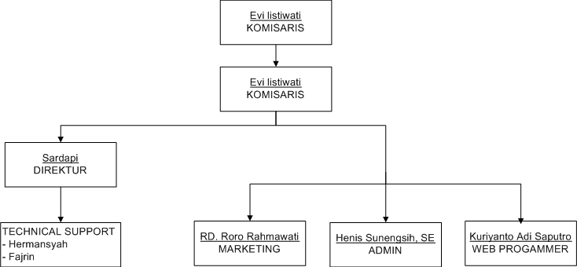

3.1 Gambar

Struktur Organisasi PT. Bina Techindo Solution

**A.3 Tugas dan Wewenang**

1. **Komisaris**

Tugas dari Komisaris adalah melakukan pengawasan terhadap pengurusan Perusahaan yang dilakukan oleh Direksi serta memberikan nasihat berkenaan dengan kebijakan Direksi dalam menjalankan Perusahaan

1. **Direktur Utama**
2. memimpin perusahaan dengan menerbitkan kebijakan-kebijakan perusahaan.
3. Memilih, menetapkan, mengawasi tugas dari karyawan dan kepala bagian (manajer).
4. Menyetujui anggaran tahunan perusahaan.
5. **Direktur**
6. Memimpin devisi-devisi di bawahnya dengan menerbitkan kebijakan-kebijakan perusahaan.
7. Memilih, menetapkan, mengawasi tugas dari karyawan dan kepala bagian (manajer).
8. Menyetujui anggaran tahunan perusahaan.
9. **Metode Perancangan Sistem**

Metode perancangan sistem informasi merupakan suatu cara atau jalan untuk memperoleh main. kembali pemecahan terhadap segala permasalahan, tujuan umum penelitian adalah untuk memecahkan masalah yang di hadapi. Dalam memecahkan masalah ini di hadapi, penulis mengunakan motede prototype.

Metode penelitian ini dilakukan dengan mengguakan penelitian Reserch and Development. Menurut Sugiyono (2009), meotede penetian Reserch and Development yang selanjudnya akan disingkat menjadi R&D adalah metode penelian yang digunakan untuk mengasilkan produk tertentu dan menguji keereatifan produk tersebut. Produk tersebut tidak selalu berbentuk benda atau perangkat keras (software), seperti buku, alat ukur, alat pendeteksian dan produk-produk lainnya. Akan tetapi dapat pula dalam bentuk perangkat lunak (Software) seperti program komputer untuk mengolah data, program pemantauan dan lain-lain. Dalam pelaksanaan metode R&D, peneliti menggunakan model prototype dalam merancang sebuah produk berupa alat pengentrol lampu. Pada model prototype terdapat tiga tahapan yaitu mendengarkan pelanggan, merancang prototypedan uji coba prototype. Untuk pertama yaitu mendengarkan pelanggan dalam hal ini akan dilakukan pengumpulan data dan merancang kebutuhan sistem yang akan dirancang. Pada tahap selanjutnya, merancang prototype untuk monitoring memerlukan beberapa komponen Raspberry Pi 3 sebagai server voip,tp-link akses point digunakan untukmembagi jaringan dari sever ke client, dua buah smartphone android untuk melakukan telepon antar android tanpa ISP. Secara umum penelitian ini bertujuan untuk membantu pengunaan telepon dalam satu jaringan dapat mempunyai server serndiri, dengan memerlukan biaya yang minimalkan biaya dan pengunaan listrik untuk komputer server.

1. **Analisis Sistem Berjalan**

Perancangan Sistem Perancangan alat ini dilakukan bertahap dalam bentuk diagram blok sehingga memudahkan dalam analisis pada setiap bloknya maupun secara keseluruhan sistem. Perancangan ini terdiri atas:

1. Perancangan perangkat keras (rangakian raspberry, akses point dan smartphone android)

2. Perancangan perangkat lunak (Raspbian, software FreePBX, Zoiper)

**C.1 Diagram Blok Sistem**

Secara garis berasr, Diagram blok sistem yang dirancang dalam aplikasi server VOIP berbasis raspberry Pi dapat ditunjukkan pada gambar 3.2 di bawah ini:

**Smartphone Android 1**

**Jaringan Internet**

**Raspberry PI**

**Smartphone Android 2**

**22 2**

**Gambar : B1 Blok Diagram Sistem**

Pada diagram blok diatas jelas terlihat keterhubungan masing-masing perangkat dari perancangan aplikasi voip berbasis raspberry. Mulai dari raspberry terhubung dengan jaringan internet yang akan mendapat ip public yang dapat di akses oleh semua perangkat yang terhubung dengan internet. Ketika masing-masing smartphone android sudah terhubung di internet dan raspberry sudah mendapat ip public yang dapat di akses semua perangkat maka tiga perangkat ini dapat saling berhubungan dan bertukar informasi. Raspberry harus di install dan konfigurasi untuk VoIP server dan mendaftarkan smartphone android ini kedalam identitas client dari voip server raspberry. Setelah sudah terdaftar dan masing-masing smartphone sudah mempunyai akun client maka di masing-masing smartphone android harus di install program tambahan untuk masuk ke identitas cleint dari voip yang sudah dibuat di server. Program yang digunakan untuk menjadi client voip di smartphone android adalah zoiper, zoiper merupakan program yang mampu menerima telepon dari voip server. Jika masing-masing smartphone android sudah terinstall zoiper, dan login sesuai identitas yang adi server raspberry maka smartphone android dapat berkomunikasi dengan voip server.

Sebelum dilakukan tahap perancangan sebuah sistem, perlu dilakukan analisis sistem yang akan dibangun. Pada analisis sistem akan dijbarkan masalah-masalah yang sedang terjadi dan bagaimana solusi penyelesaian masalah teersebut baik dilihat dari analisis fungsioanal dan analisis non fungsional yang terdiri dari analisis perangkat keras dan analisis perangkat lunak serta analisis pengguna yang terlibat.

1. **Analisis Masalah**

Mengidentifikasi masalah merupakan langkah pertama yan dilakukan dalam tahap sistem sistem. Masalah dapat didefinisikan sebagai suatu pertanyaan yang diinginkan untuk dipecahkan. oleh karena itu langkah pertama yang harus dilakukan pada tahapan ini adalah mengidentifikasi terlebih dahulu masalah yang terjadi(identify). Masalah yang dihadapi dalam mengunakan server voip dengan hardware yang terbilang murah. Ruang lingkup dari permasalahan yang dibahas menjelaskan suatu pemangfaatkan raspberry untuk kebutuhan server. Berdasarkan hasil observasi dan wawancara dengan pengguna server voip belum dipasang pada jaringan komputer yang ada di kantor. Bedasaran hasil observasi dan wawancara dengan pengguna lampu dalam jumlah banyak yang dalam penelitian ini sebagai dari sistem yang nanti nya akan diserang, dapat di simpulkan pembahasan yang di hadapi oleh pengguna yaitu bagaimana cara membuat Pengguna yang nantinya akan dijadikan landasan usulan perancangan sistem akan dirancang. Adapun permasalahan tersebut yaitu :

a. Perlunya hardware yang murah untuk server VoIP.

b. Perlunya hardware yang hemat pengunaan listrik.

c. Perlunya menghemat biaya saat komunikasi dengan telepon.

Berdasarkan permasalahan yang telah diuraikan diatas, dalam sistem yang akan dirancang perlu sebuah hardware server untuk berkomunikasi antara telepon yang hemat pengunaan listrik dan mempunyai harga yang murah.

1. **Analisis Persyaratan**

Analisis ini bertujuan untuk mengidentifikasi dan menyatakan persyaratan apa saja yang dibutuhkan oleh alat pengontrol yang dirancang dapat berjalan sesuai dengan yang diharapkan. Analisis persyaratan terdiri atas dua bagian yaitu analisis fungsional (functional requerement) dan analisis non fungsional (non functional requeriment).

Dimana persyaratan fungsional adalah aktifitas dan layanan yang harus diberikan oleh sebuah alat monitoring yang dirancang, dan sistem nonfungsional berkaitan dengan fitur, karakteristik dan batasan lainnya yang menentukan apakah alat monitoring yang dirancang memuaskan atau tidak. Persyaratan nonfungsional sering kali berupa batasan atau sesuatu yang menjadi perhatian stakholder sebuah sistem. Kedua analisis ini merupakan hal penting untuk menentukan hal-hal yang harus dimiliki alat ukur yang nantinya akan dirancang.

1. **Persyaratan Fungsional**

Analisis fungsional dibutuhkan unutk mengetahui hal-hal yang bisa dikerjakan oleh alat server voip. Berikut dijabarkan fungsi-fungsi yang dapat dikerjakan oleh server voip yang dirancang sebagai berikut:

1. Alat server ini dapat menyimpan identitas smartphone yang terhubung dengan server voip.

2. Alat server ini dapat memberikan layanan komunikasi dengan smartphone yang terhubung dengan server voip.

3. Alat server ini dapat menyampaikan pesan suara yang dikirimkan dari smartphone satu dengan smartphone yang lain.

**B. Persyaratan Nonfungsional**

Analisis nonfungsional berhubungan dengan hal-hal berikut ini:

1. Perform

Alat server yang akan dirancang dapat menunjukan identitas smartphone yang sudah terdaftar diserver voip.

2) Mudah dipelari dan digunakan

Alat server yang akan dirancang mengunakan aplikasi berbasis web untuk mengontrol identitas dan untuk mendaftarkan smartphone ke dalam server, jadi mudah dimengerti oleh admin.

1. Hemat Biaya

Alat monitoring dan kontrol lampu yang dirancang dapat mempermudah pengguna untuk efesiensi waktu, sehingga hemat biaya, dan pemakaian daya listrik.

1. **Analisis Kebutuhan**

Sebelum membangun sebuah server mengunakan raspberry pi, aktifitas untuk mengidentifikasi kebutuhan dari alat server yang akan dibangaun harus dilakukan. Hal ini bertujuan agar alat control yang dibangun dapat bekerja sesuai dengan tujuan dan kebutuhan pemakaianya.

**C.1 Jenis Kebutuhan Perangkat Keras (Hardware)**

Penggunaan alat server sebagai alat bantu dalam menjadi sebuah server voip yang dapat menghubungkan dua smartphone bisa saling berkomunikasi tanpa jaringan dari operator. Dalam proses perancangannya diperlukan perangkat keras yang mendukung agar perancangan dan implementasi alat server voip dapat selesai seperti yang di harapkan Perangkat keras yang perlu disiapkan dalam pembuatan server voip sebagai berikut:

|  |  |  |
| --- | --- | --- |
| No | Nama Komponen | Spesifikasi |
| 1 | PC/Laptop | Minimal Intel Dual Core, RAM 2 GB |
| 2 | Raspberry Pi | Prosesor 1,2 GHz 64bit Quad-Core CPU ARMv* |
| 3 | Kabel LAN | Minimal 1 meter |
| 4 | Memory | Minimal 8 GB class 10 |

**C.2 Jenis Kebutuhan Perangkat Lunak(Software)**

Perangkat lunak yang dibutuhkan dalam server voip adalah sebagai berikut:

|  |  |  |  |
| --- | --- | --- | --- |
| No | Nama | Versi | Fungsi |
| 1 | Fedora | 25 amd 64 | Sebagai Sistem Operasi |
| 2 | Gnome-Disk-Utilis | 3.22.1-1.fc25 | Untuk Burning RasPBX |
| 3 | RasPBX | 13.0.190.11 | Sistem Operasi RasPBX |

**C.3 Jenis Perangkat Keras Yang Di Gunakan**

**1) Rangkaian Jaringan Server Raspberry**

Hal ini disesuaikan dengan kebutuhan alat server yang akan dirancang untuk kebutuhan server. Server voip ini mempunyai sebuah inputan ip address dari smartphone android yang sudah tersambung dengan server. Dalam perancangan ini telah dibuat untuk server voip sebagai berikut:

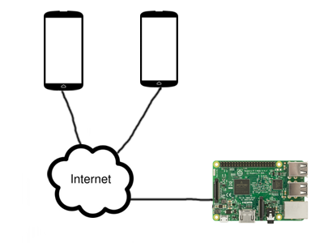

1. **Rangkaian Jaringan Raspberry Pi**

Hal ini disesuaikan dengan kebutuhan alat raspberry yang akan dirancang untuk kebutuhan server. Raspberry akan menjadi server dalam voip, dan program voip akan disimpan diserver raspberry. Dalam perancangan ini dibuat untuk raspberry sebagai berikut :

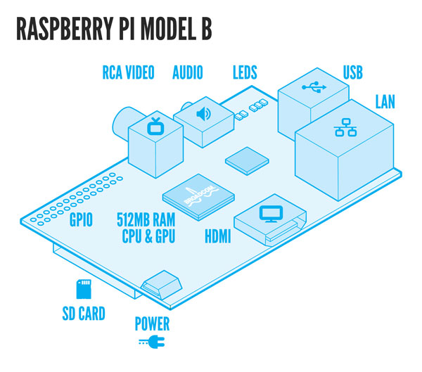

1. **Analisis Pengguna**

Tujuan dari analisis pengguna ini adalah utnuk menentukan siapa saja yang dapat menentukan sistem ini atas dasar kebutuhannya. Secara umum alat ini dapat digunakan oleh setiap orang, instansi, kantor dan lembaga tidak terbatas setiap orang membutuhkan komunikasi antara orang lain. Pengguna dapat memangfaatkan jaringan server yang dibuat sendiri atau jaringan umum internet untuk keperluan komunikasi antar orang dalam jaringan yang sudah ditentukan tanpa harus membayar pulsa ke operator.

**E) Analisis Data Masukan dan Keluaran**

Dengan analisis ini dapat diketahui dan ditentukan data apa saja yang akan digunakan maupun yang akan dihasilkan oleh sistem yang akan dirancang.

**a. Analisis Masukan**

Data masukan yang digunakan dalam sistem ini adalah berupa data identitas yang diberikan untuk ip address. Identitas ini yang akan dijadikan nomor handphone yang dapat dihubungi untuk saling bertelepon.

**b. Analisis Keluaran**

Keluaran data yang dihasilkan pada pada suara dari komunikasi yang sudah dikirim dan akan diterima ke masing-masing smartphone yang sudah terhubung diserver raspberry.

**F) Analisis Konfigurasi Sistem**

Analisis konfigurasi sistem bertujuan untuk mengetahui bagaimana komunikasi antara perangkat lunak (software) dan perangkat keras (hardware). Konfigurasi pada sistem ini memanfaatkan komunikasi ke bagian admin yang ada di program web dari FreePBX.

**G) Analisis Biaya**

Dalam perancangan alat monitoring jarak tempuh serta denyut jantung, penelitian menyiapkan komponen-komponen yang mendukung rancangan alat ini menghasilkan hasil yang diterapkan. Berikut daftar biaya komponen-komponen yang terdapat pada perancangan voip server sebagai berikut :

|  |  |  |  |  |  |
| --- | --- | --- | --- | --- | --- |
| No | Nama  Komponen | Jumlah | Harga  Satuan | Harga  Total | Sumber |
| 1 | Raspberry PI 3 | 1 pcs | Rp 600.000 | 600.000 | [www.tokopedia.com](http://www.tokopedia.com/) |
| 2 | Memory 16 GB Class 10 | 1 pcs | Rp 80.000 | 80.000 | [www.tokopedia.com](http://www.tokopedia.com/) |
| 3 | Casing Raspberry | 1 pcs | Rp 125.000 |  | [www.tokopedia.com](http://www.tokopedia.com/) |
| 4 | TP-Link | 1 pcs | Rp 350.000 |  | [www.tokopedia.com](http://www.tokopedia.com/) |
| 5 | OS Fedora 25 | 1 pcs | Free | Free | https://getfedora.org/ |
| 6 | OS RasPBX | 1 pcs | Free | Free | www.raspberry-asterisk.org/ |
| 7 | [gnome disk utility](https://apps.fedoraproject.org/packages/gnome-disk-utility) | 1 pcs | Free | Free | <https://apps.fedoraproject.org/packages/gnome-disk-utility> |

**F. Analis Proses dan Pemodelan**

**F.1 Diagram Konteks**

